Prova finale
Progetto di Ingegneria del Software

Gruppo PSP68

Alice Maccarini
Beatrice Insalata
Teka Kimbi Ntimanputu

Politecnico di Milano

PROTOCOLLO DI COMUNICAZIONE CLIENT-SERVER

Il protocollo di comunicazione che abbiamo deciso di implementare è basato sulla serializzazione e sullo scambio di oggetti Java attraverso socket.

Per la realizzazione, partendo da input e output stream, sono stati utilizzati dei particolari messaggi (classi Java, sottoclassi di una principale classe astratta Message diversificati per tipo) che incapsulano le specifiche richieste e riposte che arrivano e partono dal server . Questi messaggi vengono dunque serializzati da Java e mandati in rete tramite socket. Viceversa, il socket si occupa anche della ricezione del messaggio da parte del client per segnalarlo all’apposito controller che agirà sul model.

Le fasi principali del protocollo di comunicazione sono le seguenti :
- La fase di SETUP ( o LOGIN PHASE)
- La fase IN-GAME
a) Fase di PIANIFICAZIONE
b) Fase di AZIONE
3) La fase di GAME OVER

CONNESSIONE
La fase di setup inizia con il client che si connette al server. Quando riesce a stabilire la connessione con il server, riceve immediatamente la richiesta di inserire il proprio nickname. Le informazioni di servizio sono scambiate nella parte iniziale del gioco, che non inizia finchè non si è raggiunto il numero desiderato di giocatori nella lobby presente sul server. Ogni azione è controllata per verificarne l’integrità.
Di seguito possiamo vedere il relativo sequence diagram :
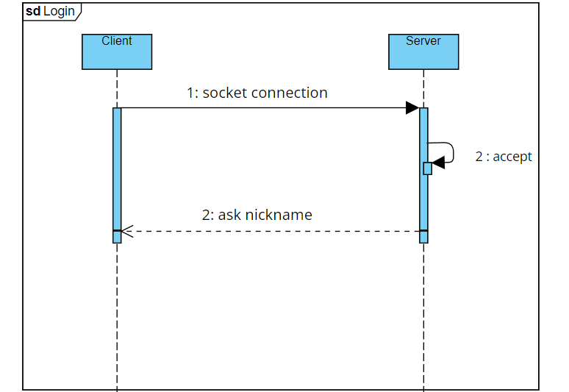

GIOCO

Il gioco prevede lo scambio di messaggi tra client e server tramite socket. Lato client, il giocatore può agire sull’interfaccia grafica o testuale. I suoi movimenti sono segnalati, ad ogni ricezione di messaggio, tramite observer (ClientController) associati alla singola CLI/GUI, in modo che questi richiamino i metodi di sendMessage specifici per ciascun caso. Il SocketClient si occuperà di mandare il messaggio al server, che lo leggerà tramite la realtiva socket dallo stream di input.

Lato server, SocketHandler associate ad ogni client si occupano di gestire le sue azioni, e vengono mappate allo specifico giocatore.
Il server ha associata una sua socket tramite cui può gestire l’invio delle comunicazioni al controller, che poi sarà responsabile di fare da dispatcher per la tipologia di messaggio e agire sul model. Per inviare messaggi lato server, si ha una virtualView riferita al singolo player, così da simulare in ambiente di controllo un’attività utente, che richiama la socket del client a lei legata per interfacciarsi ad un solo giocatore.

Ogni messaggio è serializzato e racchiuso in un oggetto appositamente costruito. Il tipo interfaccia Message viene implementato da una varietà di diverse classi che saranno poi gestite dal GameController in base al loro contenuto, per prendere la giusta decisione nel modificare attributi e richiamare metodi sul model.

ESEMPIO DI COMUNICAZIONE LATO SERVER
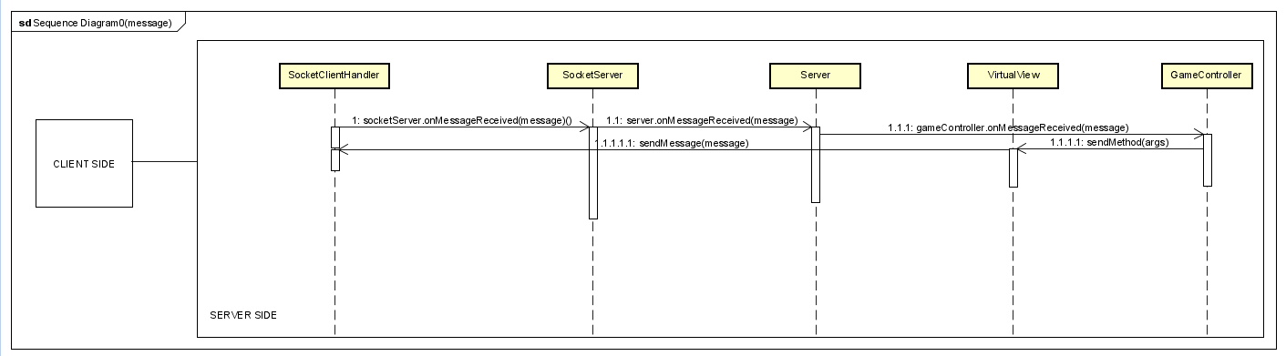

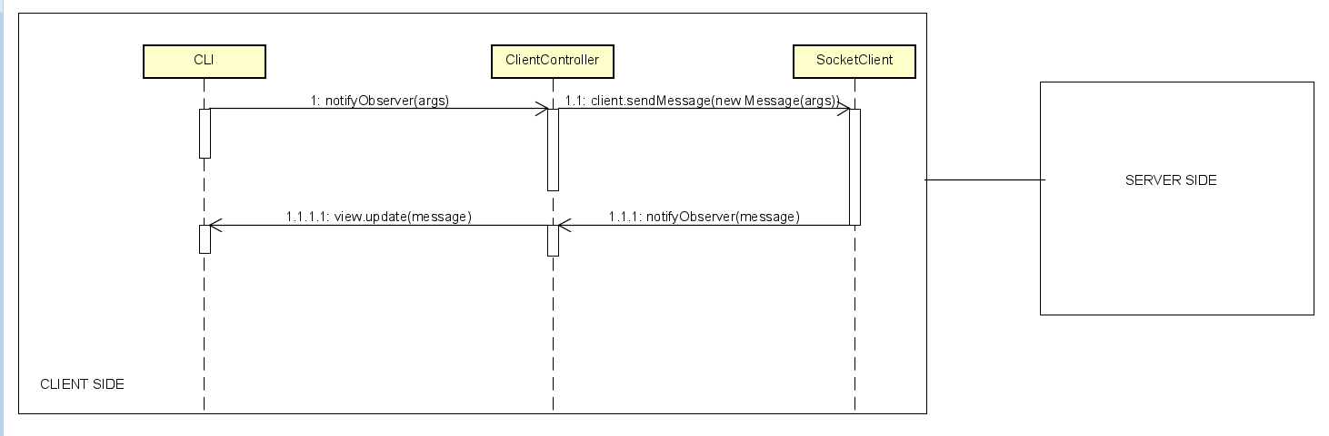
ESEMPIO DI COMUNICAZIONE LATO CLIENT

